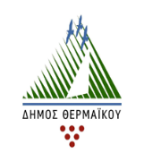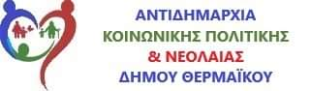

ΛΟΓΟΘΕΡΑΠΕΙΑ-ΕΙΔΙΚΗ ΑΓΩΓΗ

Το Κέντρο Κοινότητας Δήμου Θερμαϊκού στα πλαίσια της κοινωνικής αλληλεγγύης και των ίσων ευκαιριών, παρέχει δωρεάν συνεδρίες λογοθεραπείας στους κατοίκους του Δήμου Θερμαϊκού που ζουν κάτω από τα όρια της φτώχειας.
Η υπηρεσία παρέχεται σε κατοίκους/δημότες του Δήμου Θερμαϊκού που ανήκουν σε ευάλωτες ομάδες και αφορά διαταραχές λόγου, ομιλίας, επικοινωνίας καθώς και στοχευμένες παρεμβάσεις με σκοπό την αποκατάσταση σε παιδιά και ενήλικες.
Θα ληφθούν υπόψη κοινωνικά και οικονομικά κριτήρια.
Απαραίτητη προϋπόθεση κατά την προσέλευση να έχουν γνωμάτευση ή παραπεμπτικό ιατρού.
📌Για να κλείσετε ραντεβού μπορείτε να καλέσετε στο τηλέφωνο 23920-25887, ώρες 9.00 έως 14.00 ή να στείλετε e-mail στο dnika.thermaikos@gmail.com

Υπεύθυνη Οργάνωσης & Λειτουργίας
Δικτύου Εθελοντών Κέντρου Κοινότητας
Νίκα Δήμητρα

Δίκτυο Εθελοντών Κέντρου Κοινότητας

